Clasa a IV-a

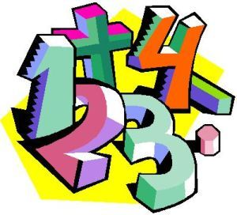
Rezolvare de probleme
Metoda Cubul
(activitate pe grupe)

1. DESCRIE
Alcătuieşte o problemă după exerciţiul:
94 – (5 × 7 + 8 × 4) =
................................................................................................................................................................................................................................................................................................................................................................................................................................................................................................

2. COMPARĂ
Compară:
- sfertul numărului 36 cu dublul numărului 3:
........................................................................................................................
- produsul numărului 8 şi 4 cu jumătatea numărului 64:
........................................................................................................................
- câtul numerelor 81 şi 9 şi câtul numerelor 72 şi 8:
........................................................................................................................

3. ANALIZEAZĂ
Analizează datele problemei şi întocmeşte planul de rezolvare al acesteia:

O cantitate de 35 l de lapte se toarnă în bidoane de câte 5 l, altă cantitate de 42 l se toarnă în bidoane de 7 l fiecare. Câte bidoane sunt necesare pentru tot laptele?
Plan de rezolvare
........................................................................................................................................................................................................................................................................................................................................................................................................................................................................................................................................................................................................................

4. ASOCIAZĂ
Asociază corespunzător:
jumătatea numărului 846 537
numărul de 5 ori mai mare decât 123 423
numărul cu 263 mai mic decât 800 730
numărul cu 127 mai mare decât 603 249
triplul numărului 83 111
o cincime din numărul 555 615
....................................................................................................................................................................................................................................................................................................................................
................................................................................................................................................................................................................................................................................................................................................................................................................................................................................................

5. APLICĂ
Compune o problemă care se rezolvă prin două operaţii de înmulţire, folosind numerele: 9, 7, 5.
........................................................................................................................................................................................................................................................................................................................................................................
........................................................................................................................

6. ARGUMENTEAZĂ
Completează următoarele argumente:
a) dacă înmulţim un număr cu 5 obţinem un număr ..................................................................................................................;
b) dacă scădem 16 dintr-un număr obţinem un număr ..................................................................................................................;
c) dacă împărţim un număr la 7 obţinem un număr ..................................................................................................................;
d) dacă adunăm un număr cu 123 obţinem un număr ..................................................................................................................;
e) dacă Irina a rezolvat în 3 zile în mod egal 63 de probleme, aflăm ..................................................................................................................;
f) dacă s-au cumpărat 6 cutii cu bomboane, iar în fiecare cutie sunt 8 bomboane, aflăm .......................................................................................

